**UJIAN AKHIR SEMESTER**

**MANAJEMEN OPERASIONAL & STRATEGIK**

**PT SELALU CINTA INDONESIA (SCI)**

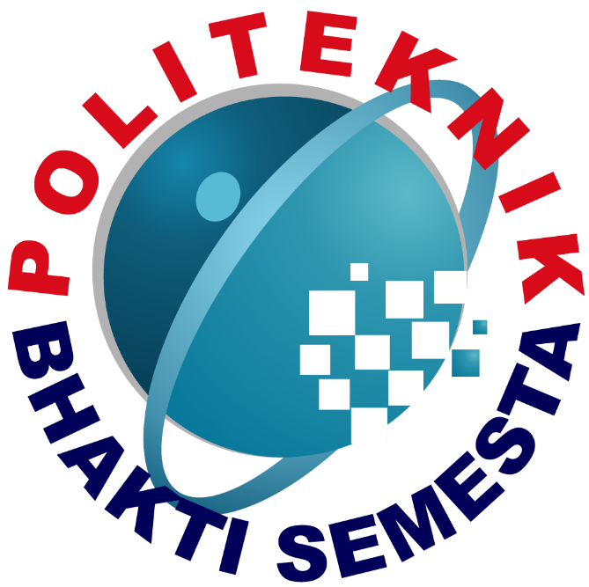

**Disusun oleh:**

Hendi Kurniawan (8801202208)

**PROGRAM STUDI BISNIS DIGITAL**

**POLITEKNIK BHAKTI SEMESTA**

**2023**

# DAFTAR ISI

DAFTAR ISI i

BAB I 1

PENDAHULUAN 1

1.1 Latar Belakang 1

1.2 Visi: 2

1.3 Misi : 2

BAB II 3

HASIL 3

2.1 Internal Factor Evaluation (IFE) Matrix 3

2.2 Eksternal Factor Evaluation (EFE) Matrix 4

Internal Factor Evaluation (IFE) Matrix 6

BAB III 7

PENUTUP 7

3.1 Kesimpulan 7

# BAB I

## PENDAHULUAN

## 1.1 Latar Belakang

PT Selalu Cinta Indonesia (SCI) merupakan perusahaan yang memegang peranan penting dalam industri manufaktur sepatu di Indonesia. Berdiri sejak tahun 2015, perusahaan ini telah tumbuh menjadi salah satu pemain utama dalam industri sepatu, dengan fokus pada produksi sepatu bermerek ternama untuk pasar lokal dan ekspor. Sebagai anak perusahaan yang berlokasi di Tangerang, PT Selalu Cinta Indonesia memiliki visi untuk terus mengembangkan produk-produk unggulan yang dapat bersaing di pasar global.

Lokasi strategis pabrik di Kota Salatiga, Provinsi Jawa Tengah, memberikan keuntungan tersendiri bagi PT Selalu Cinta Indonesia. Wilayah yang luas dan lingkungan yang mendukung menciptakan suasana kerja yang baik bagi para pekerja. Pabrik yang mencakup puluhan hektar dilengkapi dengan peralatan modern yang mendukung proses produksi, memungkinkan perusahaan untuk menghasilkan sekitar 1,2 juta pasang sepatu setiap bulannya.

## 1.2 Visi:

Menjadi perusahaan alas kaki terbaik dalam keselamatan dan kesehatan kerja 2025

## 1.3 Misi :

Menciptakan tempat kerja yang aman, sehat dan produktif, serta menjalankan budaya keselamatan dan kesehatan kerja

# BAB II

## HASIL

## 2.1 Internal Factor Evaluation (IFE) Matrix

* ***Strengths* (kekuatan)**

1. **Portofolio Merek:** PT Selalu Cinta Indonesia memiliki portofolio merek yang beragam, termasuk merek sendiri seperti Eagle, serta merek internasional terkemuka seperti Nike dan Converse.
2. **Orientasi Ekspor:** Fokus perusahaan pada produksi berorientasi ekspor memungkinkannya untuk menjangkau pasar yang lebih luas dan potensial meningkatkan pendapatan
3. **Kapasitas Produksi Besar:** Dengan kemampuan untuk memproduksi 1,2 juta pasang sepatu per bulan, perusahaan menunjukkan kapasitas produksi yang signifikan.
4. **Lokasi Strategis:** Lokasi perusahaan di Salatiga, Jawa Tengah, memberikan lingkungan yang luas dan mendukung untuk produksi, berkontribusi pada atmosfer kerja yang efisien.
5. **Pengalaman di Industri:** Beroperasi sejak 2015, PT Selalu Cinta Indonesia telah memperoleh pengalaman yang signifikan dalam industri pembuatan sepatu

* ***Weakness* ( Kelemahan)**

1. **Ketergantungan pada Merek Eksternal:** Meskipun memproduksi merek sendiri (Eagle), perusahaan bergantung pada merek eksternal (Nike dan Converse), menjadikannya rentan terhadap perubahan strategi bisnis mereka.
2. **Inovasi Produk Terbatas:** Meskipun memproduksi untuk beberapa merek, perusahaan mungkin menghadapi tantangan dalam hal inovasi produk, terutama jika tidak ada investasi dalam penelitian dan pengembangan.
3. **Diversifikasi Geografis Terbatas:** Meskipun mengekspor ke berbagai negara di Asia, mungkin ada peluang untuk diversifikasi lebih lanjut ke benua lain untuk mengurangi risiko geografis

# **2.2 Eksternal Factor Evaluation (EFE) Matrix**

* ***Opportunities* (Peluang)**

1. **Pertumbuhan Pasar Pakaian Olahraga:** Permintaan global untuk pakaian olahraga terus tumbuh, memberikan peluang bagi PT Selalu Cinta Indonesia untuk memperluas pangsa pasar.
2. **Ekspansi E-commerce:** Mengadopsi saluran e-commerce dapat membuka peluang baru untuk penjualan, memungkinkan perusahaan untuk menjangkau audiens yang lebih luas secara global.
3. **Kolaborasi Merek**: Mengeksplorasi kolaborasi dengan merek atau desainer.
4. **Investasi dalam Praktik Berkelanjutan:** Dengan kesadaran konsumen yang meningkat, berinvestasi dalam praktik berkelanjutan dan ramah lingkungan dapat menjadi faktor pembeda di pasar.

* ***Threats* (Ancaman)**

1. **Persaingan Intensif:** perusahaan dapat menghadapi tantangan dari pesaing lokal maupun internasional.
2. **Perubahan Preferensi Konsumen:** Perubahan preferensi konsumen terhadap gaya atau merek yang berbeda dapat memengaruhi permintaan produk PT Selalu Cinta Indonesia
3. **Gangguan Rantai Pasokan:** Gangguan dalam rantai pasokan, baik akibat bencana alam, masalah geopolitik, atau faktor eksternal lainnya, dapat berdampak negatif pada produksi dan distribusi